Kennisprogramma Energietransitie Integraal Kostenbeeld
Waarom dit programma?
De energietransitie is belangrijk voor Nederland. We stappen over op duurzame energie om minder CO2 uit te stoten. Maar het is nog niet duidelijk wat deze overgang kost en bij wie deze kosten terecht komen.
Er zijn al verschillende plannen en rapporten over de energietransitie. Die richten zich op een samenhangende strategie voor de energietransitie, zoals het Nationaal Plan Energiesysteem, op het bijhouden van de verminderen van CO2 uitstoot, zoals in de Klimaat- en Energieverkenning, of op losse onderdelen, zoals over wind, of over isoleren van woningen. Over de kosten en baten van deze overgang naar duurzame energie en verdeling daarvan is nog weinig bekend.
De informatie die er wél is, is vaak verspreid en niet compleet, waardoor het moeilijk is om een goed overzicht te krijgen. Maar het is voor de samenleving wel belangrijk om te weten wie voor de kosten opdraait. Zijn het de huishouden, bedrijven of de overheid? Hoe kunnen we de overstap naar duurzame energie betalen? Ook in de politiek en bij beleidsmakers groeit die behoefte., Het ministerie van Klimaat en Groene Groei wilt beter inzicht in de kosten van de energietransitie en de Tweede Kamer vraagt hier ook regelmatig om.
De Kenniscoalitie Energietransitie (KCET), bestaande uit CBS, CPB, PBL, RVO en TNO, wil deze kennis ontwikkelen. De partijen doen dat samen in het programma Energietransitie Integraal Kostenbeeld (EIK). Dit programma werkt aan een stevige basis van data, modellen en inzichten, zodat de politiek en de overheid betere keuzes kunnen maken. Voor KCET is dit het eerste gezamenlijke programma.

Wat willen we bereiken in EIK?
Het doel van EIK is om een compleet beeld te maken van de kosten van de energietransitie. Daarvoor wordt gewerkt aan betere data, modellen en kennis. Deze basis moet helpen om snel en goed antwoord te geven op vragen van de politiek en beleidsmakers.
In de eerste jaren worden al belangrijke resultaten verwacht, zoals
duidelijke definities en begrippen, een
rapport met bestaande kennis over systeemkosten, en

scenario’s en analyses van verschillende beleidskeuzes.
Op de lange termijn wil EIK een volledig beeld geven van het energiesysteem en de kosten. Belangrijk is om ook te kijken hoe de kosten zijn verdeeld over huishoudens, bedrijven en de overheid. Ook wordt gekeken naar bredere effecten, zoals gezondheid en economische groei.
Wat gaan we doen?
Het programma bestaat uit verschillende onderdelen, die samen een compleet kostenbeeld geven. In de eerste jaren (2025–2027) wordt gestart met werkzaamheden die een stevige basis vormen om op voort te bouwen.
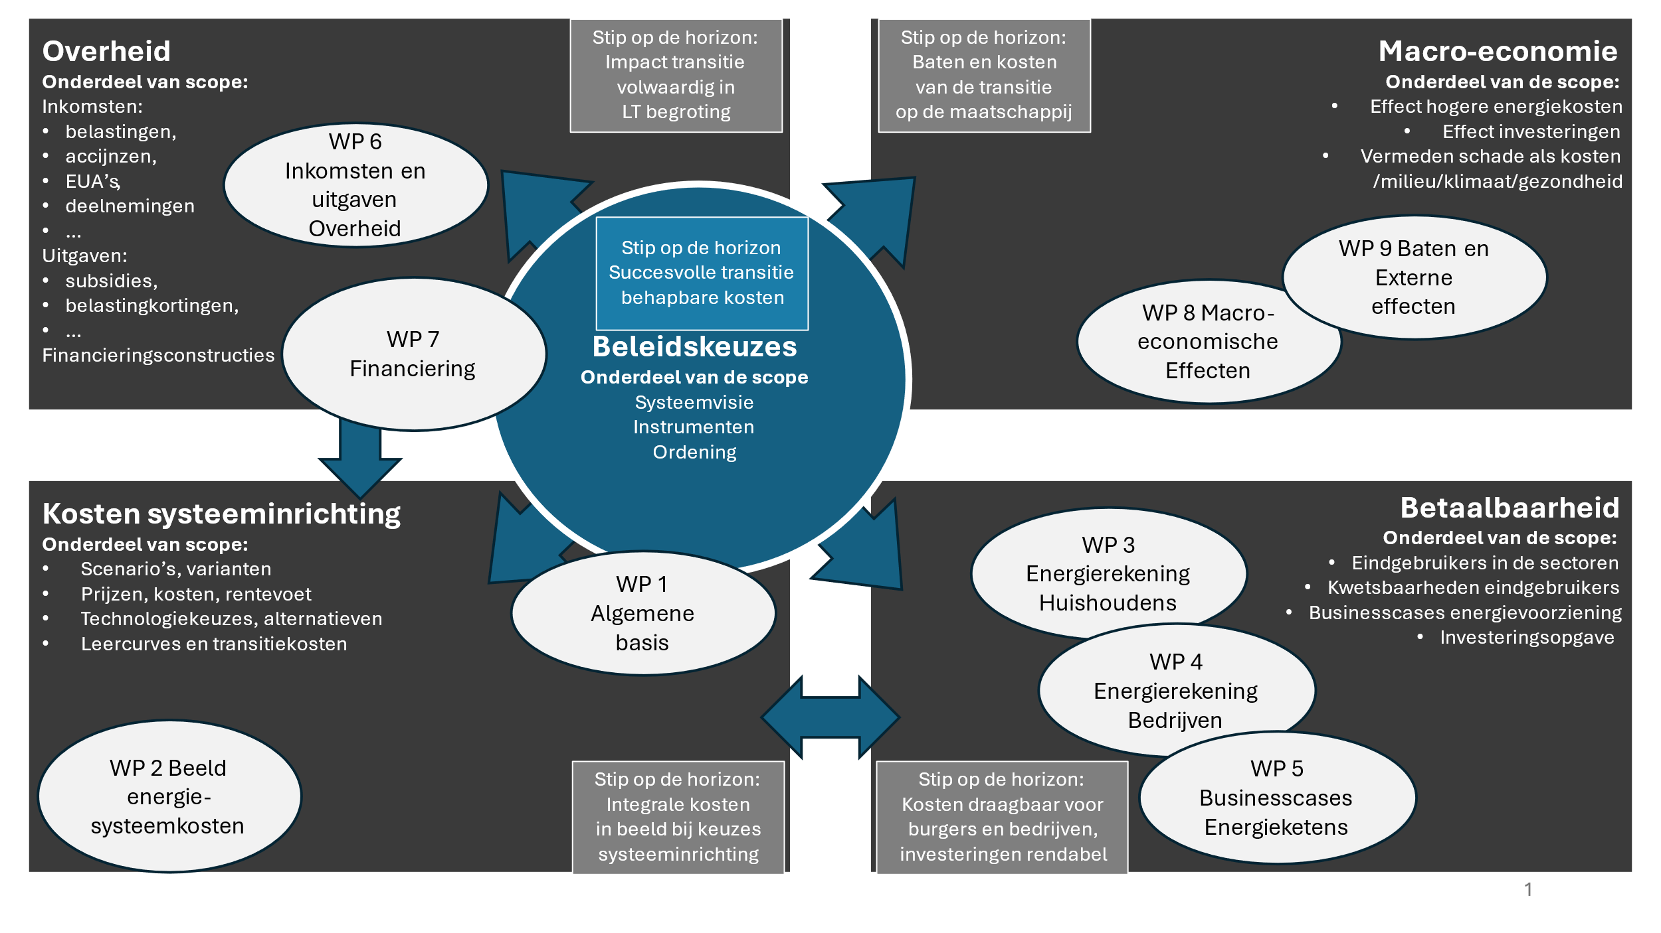
De onderdelen van het programma hangen met elkaar samen. Beleidskeuzes beïnvloeden het energiesysteem, en dat heeft gevolgen voor de kosten. Die kosten komen terecht bij huishoudens, bedrijven en de overheid. Voor de energietransitie zijn investeringen nodig, maar die zijn niet altijd rendabel. Daarom zijn subsidies en andere maatregelen vaak nodig. Daarnaast zijn er ook voordelen aan de energietransitie, zoals een schonere lucht, een betere gezondheid en positieve effecten op de economie.
In dit programma wordt intensief gewerkt aan:
- Het verzamelen van data en het afstemmen van definities (WP1).
- Het verbeteren van modellen en data om systeemkosten te berekenen (WP2).
- Het maken van een eerste integrale kostenplaat op systeemniveau (WP2).
- Inzicht in kosten voor huishoudens, inclusief investeringen in verduurzaming van woningen en vervoer (WP3).
- Inzicht in kosten voor bedrijven en de gevolgen voor hun concurrentiepositie (WP4).
- Gevolgen voor de overheidsfinanciën (WP6).
- Mogelijke manieren van financiering en de kosten van kapitaal (WP7).
Het is de bedoeling om op een later moment ook op de andere onderdelen samen te gaan werken.

